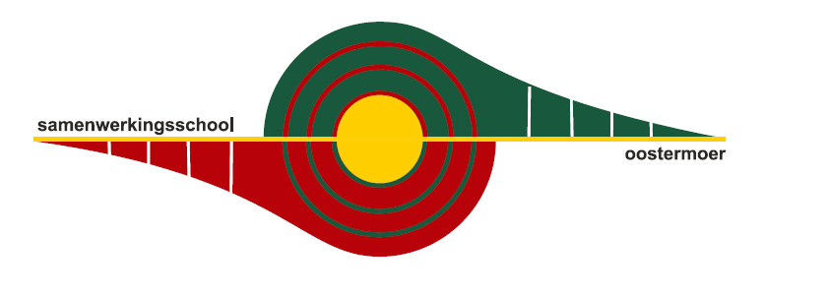Nieuwsbrief no. 10
SWS Oostermoer
oktober 2020

De Kinderboekenweek
Vandaag start de Kinderboekenweek 2020. Van 30 september tot en met 9 oktober staat het thema “EN TOEN?” centraal. We gaan terug in de tijd en brengen deze tijd tot leven in de school. Boeken zorgen ervoor dat de wereld van vroeger gaat leven en dat het een gezicht krijgt. Er zijn vele boeken geschreven over ridders, oorlogstijd en de oudheid. Deze boeken nemen je mee terug in de tijd en leren je hoe het toen was. Deze week staan een aantal van deze boeken centraal in de klas van uw kind. Om de wereld van toen te ontdekken zullen de leerlingen erover gaan lezen, praten en werken. We willen ze laten ervaren hoe het was om toen te leven en wat dat deed met mensen.
Ook in de bibliotheek en de boekenwinkels staat dit thema ook centraal. Veel boeken die bij het thema horen hebben een prominente rol in de bieb of de winkel.
Prentenboek van de Kinderboekenweek
Mylo Freeman heeft het boek Tweeling geschreven. Vanaf vandaag is het prentenboek te koop in de boekenwinkel. Het boek gaat over Robbie en Roef.
Robbie en Roef doen het liefst alles samen, dragen altijd dezelfde kleren en zijn allebei gek op ridders. Ze voelen zich helemaal een tweeling! Wanneer ze verkleed naar school mogen komen, hoeven ze niet lang na te denken: zij gaan natuurlijk allebei als ridder. Als ze na school een zandkasteel bouwen, pakt een meisje het schepje van Robbie af. Roef zegt dat ze dat niet moet doen. Maar even later doet ze het wéér! Dan blijkt het niet één meisje te zijn, maar twee. Ze zien er precies hetzelfde uit. En zij beweren een ECHTE tweeling te zijn…
Hoe loopt dit verhaal af?
Kinderboekengeschenk
Ieder jaar wordt er ook een kinderboekenweekgeschenk geschreven. Dit boekje krijg je cadeau bij de aankoop van een boek. Dit jaar is het boekje geschreven door Arend van Dam. Hij heeft al verschillende boeken geschreven, o.a. De reis van Syntax Bosselman: Verhalen over de slavernij.
Het Kinderboekenweeklied
Er is een speciaal kinderboekenweeklied geschreven door Tosca Menten, schrijfster (tekst) en Tjeerd Oosterhuis, muzikant (muziek en productie). De videoclip is opgenomen in het Rijksmuseum in Amsterdam en wordt gezongen door Kinderen voor Kinderen. Het thema van het lied is wat ga jij doen om geschiedenis te schrijven?
U kunt het luisteren via: https://www.youtube.com/watch?v=e1X1D48H8uM&t=1s
Duurzaamheid
De Kinderboekenweek is ook de start van het jaar van de Duurzaamheid op school. Duurzaamheid staat dit jaar centraal. Wat is duurzaamheid? Waar zie je duurzaamheid en waar komt duurzaamheid vandaan? Wat heeft duurzaamheid te maken met de tijd van toen. Allemaal vragen die we dit jaar willen gaan beantwoorden op school, maar ook mooie vragen om thuis aan de keukentafel over te praten met het gezin.
Opening Kinderboekenweek
De opening van de Kinderboekenweek staat in het teken van beide thema’s. De oudheid en Duurzaam bouwen. Hoe gebruik je de materialen uit de natuur om een huis te bouwen en te isoleren. Dat is een vraagstuk waar een heleboel vragen en antwoorden bij boven komen. We gaan ze proberen te beantwoorden op school, maar misschien kunnen de antwoorden ook thuis worden gevonden. We gaan het beleven.
Vandaag wordt er gestart met de bouw door alle kinderen. Vrijdag 9 oktober hopen we dat het huis af is en dat we meer weten over hoe vroeger huizen werden gebouwd.
Helaas mogen ouders niet in de school komen, maar we houden u op de hoogte d.m.v. nieuwsberichten en foto’s zodat u weet waar we mee bezig is.

Ventilatie in de school.
De afgelopen weken zijn door een bouwkundige voor stichting PrimAH alle ventilatiesystemen in de schoolgebouwen geïnventariseerd.
Uit de inventarisatie is gebleken dat de leslokalen van onze school beschikken over een Co2 meter en dat de hoeveelheid Co2 binnen de aanvaardbare norm blijft. Bij een lage hoeveelheid Co2 is er sprake van schone lucht en is de eventuele verspreiding van het Covid-19 virus minimaal.
Beslisboom/ Coronamaatregelen
In de bijlage vindt u een beslisboom voor kinderen in de leeftijd van 0 jaar t/m groep 8. Lees de beslisboom goed en maak de juiste en verantwoorde keuze.
Afgelopen maandag 28 september heeft er weer een persconferentie plaatsgevonden. Minister- President Rutte en minister de Jonge hebben ons op het hart gedrukt om voorzichtig te zijn. Er zijn geen aanpassingen voor het onderwijs genoemd, maar ik wil u vragen om u aan de afspraken te houden. Tot nu toe hebben we niet direct te maken met Covid-19 en dat willen we zo houden. Samen zijn we sterk en kunnen we dit virus aan.

Belangrijke data
12 t/m 16 oktober is de herfstvakantie.
Maandag 19 oktober zijn de kinderen ook vrij i.v.m. een studiedag van de leerkrachten. We zien alle kinderen weer op dinsdag 20 oktober.
Woensdag 21 oktober worden er gastlessen Social Media gegeven aan groep 5/6 en groep 7/8. Het PrimAH ICT Team verzorgt deze lessen
Vrijdag 23 oktober komt het Dode Hoek Project op school voor groep 7 en 8.
26 oktober Kunst & Cultuur voor groep 7 en 8 Raps’n Taps, De Spil in Gasselternijveen.

Oktobermaand, Kindermaand
Alle kinderen hebben het boekje Oktobermaand, Kindermaand meegekregen. In dit boekje staan een heleboel leuke activiteiten om met het gezin te ondernemen. Echt de moeite waard om even goed te bekijken. Deelname aan activiteiten is voor kinderen meestal gratis.

Feesten
De verschillende decemberactiviteiten komen eraan. Hoe we hier inhoud en vorm aan gaan geven zijn we ons samen met de ouderraad over aan het beraden. U hoort van ons zo spoedig mogelijk hoe we dat gaan doen. Misschien heeft u een super leuk idee. Laat het ons weten. We horen het graag. Samen gaan we er toch iets leuks van maken.

Met vriendelijke groet,
Team Sws Oostermoer

